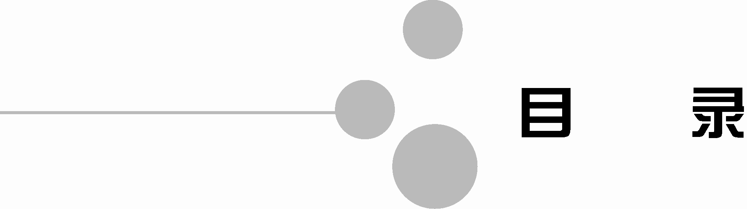

第9章 Android网络通信 204
9.1 Android网络通信分类 204
- Android中使用什么方式进行网络通信？
答案：Android使用HTTP和Socket两种方式进行网络通信，其中，HTTP方式又包括HttpClient和HttpURLConnection两种编程方式。
9.2 获取网络状态 204
- Android中，可以使用ConnectivityManager类来获取当前设备的网络状态，这个类的主要作用有哪些？
答案：
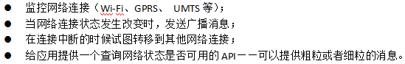
9.3 使用WebView访问Web页面 205
- Android中使用什么来显示web页面的view，是如何实现的，除了显示web页面，它还包含哪些功能？
答案：Webview是用于显示web页面的View，在Activity中，WebView可以使用任何一个浏览器简易地显示一些Web内容，它使用Webkit绘图引擎去显示页面。它除了显示Web页面，还包含转到上一页、转到下一页、放大缩小和文字搜索等功能。
9.4 HTTP协议简介 209
9.4.1 HTTP连接 209
9.4.2 HTTP的工作方式 209
9.4.3 HTTP请求 210
9.4.4 HTTP请求方法 210
9.4.5 HTTP响应和状态码 211
- 在HTTP协议的基础上，Android中提供了两种HTTP通信的编程方式，请写出这两种编程方式。
答案：①直接通信的HttpURLConnection接口。②附加了用户登录等Session、Cookie信息的HttpClient接口。
9.5 Android HTTP通信 212
9.5.1 使用HttpURLConnection接口 212
9.5.2 使用HttpClient接口 228
9.5.3 ssion的处理 237
9.5.4 文件上传 246
- Session就是一种保存上下文信息的机制，它通过SessionID来区分不同的客户。请简单描述它的三种保存Session ID的方式。
答案：①使用Cookie：保存session id的方式可以采用Cookie，这样在交互过程中浏览器可以自动的按照规则把这个标识发送给服务器。②URL重写：由于Cookie可以被人为的禁止，必须有其它的机制以便在Cookie被禁止时仍然能够把Session ID传递回服务器，经常采用的一种技术叫做URL重写，就是把Session ID附加在URL路径的后面，附加的方式也有两种，一种是作为URL路径的附加信息，另一种是作为查询字符串附加在URL后面。网络在整个交互过程中始终保持状态，就必须在每个客户端可能请求的路径后面都包含这个Session ID。③表单隐藏字段：另一种技术叫做表单隐藏字段。就是服务器会自动修改表单，添加一个隐藏字段，以便在表单提交时能够把Session ID传递回服务器。
9.6 Android Socket通信 249
9.6.1 TCP Socket 249
9.6.2 UDP Socket 251
- 请解释什么叫TCP和UDP。
答案：①TCP叫传输控制协议，它是一种可靠的连接，即有服务器和客户端，只有当双方建立好连接后，才能互相发送数据。（TCP---传输控制协议，提供的是面向连接、可靠的字节流服务。当客户和服务器彼此交换数据前，必须先在双方之间建立一个TCP连接，之后才能传输数据。TCP提供超时重发，丢弃重复数据，检验数据，流量控制等功能，保证数据能从一端传到另一端。）②UDP叫用户数据报协议，它是一种不可靠的连接，即发送发在没有建立好连接的情况下，就可以直接向目标主机发送数据。（UDP---用户数据报协议，是一个简单的面向数据报的运输层协议。UDP不提供可靠性，它只是把应用程序传给IP层的数据报发送出去，但是并不能保证它们能到达目的地。由于UDP在传输数据报前不用在客户和服务器之间建立一个连接，且没有超时重发等机制，故而传输速度很快。）
- 请简析TCP和UDP的区别。
答案：http://blog.sina.com.cn/s/blog_493309600100clrw.html
TCP---传输控制协议，提供的是面向连接、可靠的字节流服务。当客户和服务器彼此交换数据前，必须先在双方之间建立一个TCP连接，之后才能传输数据。TCP提供超时重发，丢弃重复数据，检验数据，流量控制等功能，保证数据能从一端传到另一端。
UDP---用户数据报协议，是一个简单的面向数据报的运输层协议。UDP不提供可靠性，它只是把应用程序传给IP层的数据报发送出去，但是并不能保证它们能到达目的地。由于UDP在传输数据报前不用在客户和服务器之间建立一个连接，且没有超时重发等机制，故而传输速度很快。
- 请请写出GET和POST方法主要的三点区别。
答案：①POST请求可以向服务器传送数据，而且数据放在HTML HEADER内一起传送到服务端URL地址，数据对用户不可见。而GET是把参数数据队列加到提交的URL中，值和表单内各个字段一一对应，例如（http://www.baidu.com/s?w=%C4&inputT=2710）。②GET传送的数据量较小，不能大于2KB。POST传送的数据量较大，一般被默认为不受限制。但理论上，IIS4中最大量为80KB，IIS5中为100KB。③GET安全性非常低，POST安全性较高。
本章小结 252

